2016 рік

Робота учня
літературної студії «Перлинка»
СЗШ № 12 м. Новомосковська
Гребенюка Артема Сергійовича, 5-Б клас
Керівник - Губа Н.І.

Дві синички, дві сестрички
Із нової годівнички
Зерня дзьобиком збирали,
Навкруги все поглядали,
Чи не з’явиться Муркіт,
Отакенний рудий кіт.
- Не турбуйтесь, ми подбали,
Щоб коти вас не дістали.

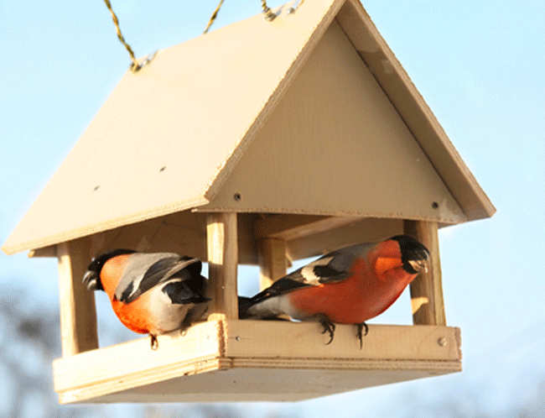

1
Цілу нічку дощ не спав-
Все довкола поливав:
І суницю, і ожину,
І червону горобину.

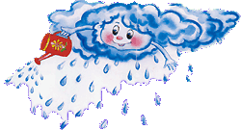

Зранку спатоньки уклався,
Бо ж він дуже вже старався.
Буде спати дощ довгенько,
Грійтесь, грайтеся, маленькі.

2
Дивний звір отой ведмідь,
Цілу зиму спить та й спить,
Чом, цікаво мені знать,
У нього боки не болять?

На базарі хом’яка
В діда ми купили.
Щоб від нас втекти не міг-
Кліточку зробили.

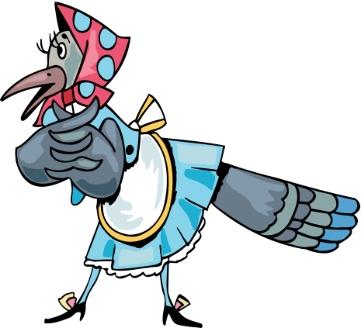
Стій, сорока білобока,
Не крутись на усі боки.
Розкажи, пташино мила,
Діткам кашу як варила?

3
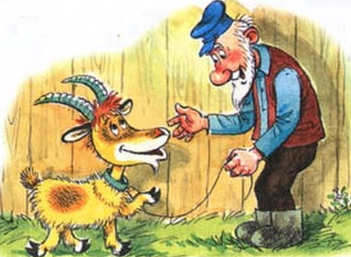
Дід Артем пішов в сарай,
Він для кіз зробив там рай.
Кози скачуть та сміються-
В руки діду не даються.

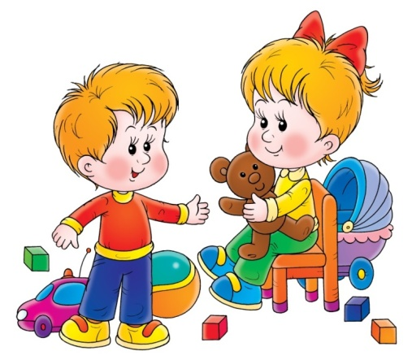
На городі наш Єгор
Знайшов червоний помідор.
А сестричка з’їсти хоче,
Тож Єгора все лоскоче.

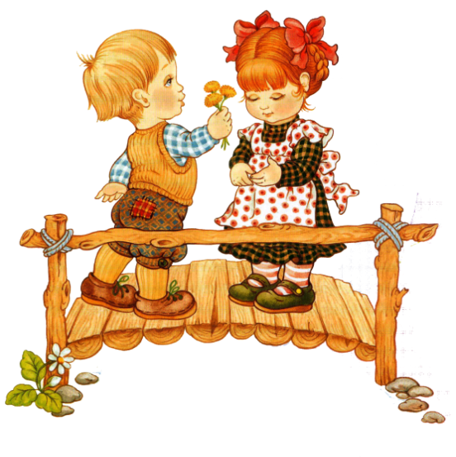
Анечко, Аня,
Закохався в тебе Ваня.
Щодня тобі квіти носить
Та в кіно сходити просить.

4

Роман, Роман
Купив «Седан».
По селу ганяє-
Правил він не знає.

Артем, Артем,
Пробив діжку ліктем.
Вода з діжки ллється,
А Артем сміється.

5
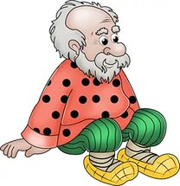
Діду Вово, не кричи,
Краще їж ти калачі.
А не хочеш калачі,
То, мій любий, помовчи.

Наш Іваночко, Іван
Завітав у «Караван».
Купив газованую воду
На усякую пригоду.

6
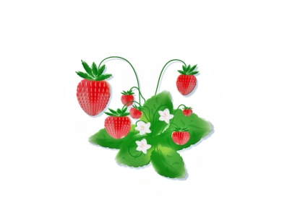

Після дощику суниці,
Як дівчатка-чарівниці,
У червоні хустки вбрались,
Проти сонця милувались:
«Ми смачні, червонощокі,
Маєм пишні гарні боки.
Хто трудився – поспішайте,
Нас за щоки заховайте!»
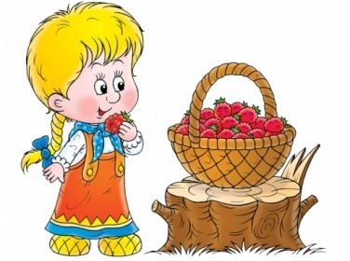

7

